**Пояснительная записка**

Дошкольный возраст – период приобщения к миру общечеловеческих ценностей, время установления первых отношений с людьми. Для нормального развития детям необходимо творческое самовыражение. Творчество заложено в детях самой природой. Они любят сочинять, выдумывать, фантазировать, изображать, перевоплощать. Детское творчество само по себе не проявляется. Для этого необходимо внимание к  нему со стороны взрослых.

Ребенок познает мир всеми органами чувств. Чем богаче, разнообразнее жизненные впечатления ребенка, тем ярче, необычнее  его ассоциации.

Роль педагога – оказать всестороннюю помощь ребенку при решении стоящих перед ним творческих задач, побуждать к нестандартным решениям.

Использование нетрадиционных техник на занятиях рисованием способствует повысить интерес к изобразительной деятельности, вызвать положительный эмоциональный отклик, развивать художественно – творческие способности ребенка.

Чем же хороши нетрадиционные техники? Они не требуют высокоразвитых технических умений, дают возможность более «рельефно» продемонстрировать возможности некоторых изобразительных средств, что позволяет развивать умение видеть выразительность форм.

Кроме того, особенности изобразительного материала «подсказывают» детям будущий образ, что важно на этапе становления замыслообразования.   Ценна также возможность интеграции разных видов изобразительной деятельности (рисование, лепки, аппликации); в процессе создания интересного образа, возможно сочетание изобразительных техник и материалов («рисование пластилином», коллаж, набрызг и др.).

Данный вид деятельности позволяет сделать работы детей более интересными, выразительными, красочными, а так же развить детскую самостоятельность, мышление.

Таким образом, обучение детей нетрадиционным способам рисования активизирует познавательный интерес, формирует эмоционально - положительное отношение к процессу художественной деятельности, способствует  эффективному развитию детского творчества.

**Актуальность**

В настоящее время возникает необходимость в новых подходах к преподаванию эстетических искусств, способных решать современные задачи творческого восприятия и развития личности в целом. В системе эстетического, творческого воспитания подрастающего поколения особая роль принадлежит изобразительному искусству. Умение видеть и понимать красоту окружающего мира, способствует воспитанию культуры чувств, развитию художественно-эстетического вкуса, трудовой и творческой активности, воспитывает целеустремленность, усидчивость, чувство взаимопомощи, дает возможность творческой самореализации личности. Работа с детьми направлена на то, чтобы через искусство приобщить детей к творчеству. Дети знакомятся с разнообразием нетрадиционных способов рисования, их особенностями, многообразием материалов, используемых в рисовании, учатся на основе полученных знаний создавать свои рисунки.

Новизна заключается:

 В создании условий для детского художественного -  творчества  позволяющие  педагогу естественно создать атмосферу творческого единодушия, рождающую радость создания нового, где каждый ребенок может найти себе дело по силам, интересам и способностям. Творчество есть пространство свободы, поэтому творческая  работа всегда свободна в том плане, что ребенок самореализует себя.

***Цель*** *–* создание условий для развития творческих способностей детей дошкольного возраста через использование нетрадиционных техник  рисования.

***Задачи:***

* Продолжать знакомить с нетрадиционными изобразительными техниками рисования (пальчиками – ладошками, оттиск пробкой, рисование свечой и т.д.)
* Обучать  основам создания художественных образов.
* Формировать практические навыки работы в различных видах художественной деятельности: рисовании, лепке, аппликации.
* Совершенствовать  умения и навыки в свободном экспериментировании с материалами для работы в различных нетрадиционных техниках.
* Развивать сенсорные способности восприятия, чувства цвета, ритма, формы, объема в процессе работы с различными материалами: красками, пластилином, солью и т.д.
* Воспитывать аккуратность в работе  и бережное  отношение к  материалам, используемым в работе.

***Подходы и методы их реализации:***

*Систематические занятия.

*Игры, игровые приемы.

*Организация и оформление выставок детских работ.

*Оформление родительского уголка с целью ознакомить родителей с работой кружка, и по каким направлениям ведется работа.

***Организация ОД кружка*:**

Одно занятие в неделю по 20 минут**.**

Продолжительность реализации программы 1 год.

Возраст детей: 4-5 лет.

В начале и конце года проводится мониторинг, сравниваются результаты на начало и на конец года и делается вывод об усвоении программного материала.

***Ожидаемый результат:***

1.Создание образов детьми, используя различные изобразительные материалы и техники.

2.Сформированность у детей изобразительных навыков и умений в соответствии с возрастом.

3.Развитие мелкой моторики пальцев рук, воображения, самостоятельности.

4.Проявление творческой активности детьми и развитие уверенности в себе.

***Нетрадиционные художественные техники:***

***-Рисование пальчиками***: ребенок опускает в пальчиковую краску пальчик и наносит точки, пятнышки на бумагу. На каждый пальчик набирается краска разного цвета. После работы пальчики вытираются салфеткой, затем краска смывается.

**-*Рисование ладошкой*:**ребенок опускает в пальчиковую краску ладошку или окрашивает её с помощью кисточки (с 5 лет) и делает отпечаток на бумаге. Рисуют и правой и левой руками, окрашенными разными цветами. После работы руки вытираются салфеткой, затем краска смывается.

***-Тычок жесткой полусухой кистью***: ребенок опускает в гуашь кисть и ударяет ею по бумаге, держа вертикально. При работе кисть в воду не опускается. Таким образом, заполняется весь лист, контур или шаблон. Получается имитация фактурности пушистой или колючей поверхности.

***-Оттиск печатками из картофеля***: ребенок прижимает печатку к штемпельной подушке с краской и наносит оттиск на бумагу. Для получения другого цвета меняются и мисочка и печатка.

-***Скатывание бумаги:*** ребенок мнет в руках бумагу, пока она не станет мягкой. Затем скатывает из неё шарик. Размеры его могут быть различными: от маленького (ягодка) до большого (облачко, ком снеговика). После этого бумажный комочек опускается в клей и приклеивается на основу.

**Перспективный план кружковой работы.**

|  |  |  |  |
| --- | --- | --- | --- |
| **Тема занятия** | **Нетрадиционные техники** | **Задачи** | **Материал** |
| **Сентябрь** | | | |
| **«Мухомор»** | Рисование пальчиками | Упражнять в рисовании пальчиками. Познакомить с техникой монотипии для создания фона. Воспитывать аккуратность. | Листы бумаги, гуашь, кисти, пластиковые доски, салфетки. |
| «Красивый букет» | Печатание листьями. | Учить детей работать с хрупким материалом - листьями. Развивать стойкий интерес к рисованию, воображение. Воспитывать аккуратность. | Засушенные листья, краска, кисти, бумага. |
| «Плюшевый медвежонок» | Рисование поролоном | Помочь детям освоить способ изображения - рисование поролоновой губкой. Побуждать детей передавать в рисунке образ знакомой с детства игрушки; закреплять умение изображать форму частей, их относительную величину, расположение, цвет. | Альбомный лист;  простой карандаш;  гуашевые краски;  2кусочка поролоновой губки;  тонкая кисть;  стаканчик с водой;  салфетка; |
| «Посмотри, что получилось» | Кляксография. | Познакомить с нетрадиционной техникой кляксографии. Учить работать в этой технике. Развивать воображение, творчество, в дорисовывании предметов. | Черная и цветная гуашь, лист, пластмассовая ложка, простой карандаш, восковые мелки, принадлежности для рисования. |
| **Октябрь** | | | |
| **«**Ежик» | Метод тычка | Развивать эмоционально-чувственное восприятие. Воспитывать отзывчивость. | Бумага, гуашь, жесткие кисти |
| **«Осенний лес»** (коллективная работа) | Рисование с использованием салфеток. | Учить детей катать шарики из салфеток, аккуратно приклеивать их на основу. Развивать мелкую моторику. | Лист бумаги, тонированный в желтый цвет (А-3), салфетки (красные, желтые), вырезанные силуэты деревьев, клей, кисти, тряпочки, фломастеры (для дорисовки). |
| **«**Мышка». | Аппликация из резаных ниток. | Познакомить детей с техникой выполнения аппликации из ниток. Учить равномерно, намазывать небольшие участки изображения и посыпать их мелко нарезанными педагогом нитками, соответствующим участку изображения цветом. | Изображение мыши на картоне, ткать, клей ПВА. |
|  |  |  |  |
| **«**Два петушка». | Рисование ладошкой | Совершенствовать умение делать отпечатки ладони и дорисовывать их до определенного образа (петушки). Развивать воображение, творчество. Воспитать у ребенка художественный вкус. | Цветные карандаши, листы бумаги |
| **Ноябрь** | | | |
| «Весёлые зайчата». | Тампонирование. | Учить с помощью кусочка поролона ставить отпечаток на листе бумаги, создавать образ весёлых зайчат. Развивать самостоятельность, смелость, творческие способности, мелкую моторику рук | Поролон, гуашь белого цвета, листы бумаги. |
| **«Волшебные зонтики»** | Пластилинография. | Продолжать знакомить с техникой пластилинография. Развивать чувство цвета, мелкую моторику. Воспитывать аккуратность. | Листы цветного картона, пластилин. |
| **«Котенок»** | Тычок полусухой жесткой кистью. | Учить работать в данной технике. Учить отображать в рисунке облик животного. Развивать чувство ритма, композиции. Воспитывать аккуратность. | Листы бумаги, жесткая кисть, гуашь, салфетки. |
| **«Бабочка»** | Пуантилизм. | Совершенствовать умение детей рисовать ватными палочками. Развивать чувство цвета. | Листы бумаги с изображением игрушек, гуашь, ватные палочки. |
| **Декабрь** | | | |
| **«**Снежная семья». | Рисование способом тычка. | Учить рисовать снеговиков разных размеров, закрепить приёмы изображения круглых форм в различных сочетаниях, совершенствовать технику рисования тычком. | Листы синей или голубой бумаги, гуашь, **жесткие и мягкие кисти**, баночки с водой, тряпочки. |
| **«**Елочка». | Пластилинография. | Мозаика из пластилина. Учить отрывать от большого куска пластилина маленькие кусочки, катать из них между пальцами маленькие шарики, выкладывать шариками готовую форму елочки, нарисованную на светлом картоне. | Рисунок с изображением елочки; пластилин. |
| **«**Елочка» (продолжение). | Пластилинография. | Продолжить мозаику из пластилина. | Рисунок с изображением елочки; пластилин. |
| «Снежинки». | Набрызг снежинок через трафарет | Познакомить детей с **нетрадиционной техникой***«***Рисование набрызгом***»*. Учить детей пользоваться трафаретом. Развивать самостоятельность, смелость, творческие способности, мелкую моторику рук детей. | Листы бумаги, трафареты снежинок, гуашь белого и синего цвета, расчески, зубные щётки. |
| **Январь** | | | |
| **«**Узоры на окнах». | Раздувание капли | Развивать ассоциативное мышление, воображение. Воспитывать желание создавать интересные оригинальные рисунки. | Тонированная бумага, белая бумага, гуашь, пипетка |
| **«**Мои рукавички». | Оттиск пробкой, рисование пальчиками | Упражнять в технике печатания. Закрепить умение украшать предмет, нанося рисунок по возможности равномерно на всю поверхность. | Лист бумаги с изображением рукавички, пробки, цветная гуашь. |
| **«**Снеговик» | Комкание бумаги (скатывание) | Закреплять навыки рисования гуашью, умение сочетать в работе скатывание, комкание бумаги и рисование. Учить дорисовывать картинку со снеговиком (метла, елочка, заборчик и т.д.). Развивать чувство композиции. Воспитать у ребенка художественный вкус. | Гуашь, листы бумаги, салфетки для скатывания, клей ПВА. |
| **«**Дед Мороз». | Аппликация из ваты. | Учить скатывать ватные шарики и наклеивать на основу рисунка. | Цветной картон синего цвета (по количеству детей), комочки ваты, клей, рисунок на картоне Деда Мороза. |
| **Февраль** | | | |
| **«**Мое любимое дерево». | Рисование мазком, монотипия, набрызг. | Учить отражать особенности изображаемого предмета, используя различные нетрадиционные техники: сентябрь-монотипия, октябрь - мазки, ноябрь - набрызг. Учить соотносить количество листьев и цвет. Развитие чувства композиции, совершенствовать умение работать в данных техниках. | Пейзажи, гуашь, набор кистей, трафареты и принадлежности для рисования. |
| **«**Зимний пейзаж». | Кляксография. | Развивать фантазию и творчество в рисовании зимнего пейзажа; продолжать учить регулировать силу выдуваемого воздуха, дополнять изображение. | Черная и цветная гуашь, лист, пластмассовая ложка, простой карандаш, гуашь, восковые мелки, принадлежности для рисования. |
| **«**На что похоже?» | Техника монотипии | Знакомить детей с симметрией. Развивать воображение. Продолжать развивать интерес к рисованию | Бумага, согнутая пополам, гуашь 3 цветов, тряпочки |
| **«**Подарок папе». | Разные | Вызвать желание порадовать пап и дедушек. | Материал для аппликации |
| **Март** | | | |
| **«**Букет для мамы». | Рисование ладошками. | Передача образа бутона тюльпана. Продолжить совершенствовать технику. | Листы бумаги с заготовками вазы и стебля цветка, гуашь, кисти. |
| **«**Берег реки». | Рисование по сырому фону | Закрепить умение рисовать по сырому фону, смешивать краски прямо на листе, развивать творчество, фантазию. | Листы бумаги формата А4, гуашь синего цвета, кисточки, подставки под кисточки, баночки с водой, салфетки. |
| **«**Волшебная страна – подводное царство». | Рисование ладошками | Учить передавать образ, продолжать работу по смешению цветов. | Листы бумаги круглой формы (тарелочки); гуашь. |
| **«**По замыслу». | Совместное рисование | Научить передавать свое ощущение       изобразительными средствами. Развивать творческие способности. Воспитатель предлагает детям поиграть. У каждого ребенка подписанные листы бумаги. Звучит сигнал, дети начинают рисовать, когда прозвучит сигнал, передают рисунок соседу. Когда рисунок возвращается к ребенку, он смотрит, что получилось и говорит, что хотел нарисовать. | Карандаши, листы бумаги |
| **Апрель** | | | |
| **«**Звездное небо». | Печать поролоном по трафарету; набрызг | Учить создавать образ звездного неба, используя смешение красок, набрызг и печать по трафарету. Развивать цветовосприятие. Упражнять в рисовании с помощью данных техник. | Листы бумаги для рисования, гуашь синего цвета, кисточки, подставки под кисточки, баночки с водой, паралон. |
| **«**Пасхальное яйцо» | Аппликация из салфеток. | Учить методу торцевания. Передать образ, путем прикладывания салфеток к основе из пластилина. | Салфетки, основа яйца из пластилина. Паста от ручки или стержень. |
| **«**Хмурый день». | Пластилиновая живопись | Учить детей наносить тонкий слой пластилина на основу, смешивать пластилин на картоне; воспитывать аккуратность и творчество в работе. | Картон, доска, пластилин, стеки, губка, смоченная водой. |
| **«**Белые лебеди». | Рисование способом тычка | Расширять знания о птицах, пополнять словарный запас детей, воспитывать гуманное отношение к миру животных и птиц; | Лист, гуашь, две кисточки, маленький листочек для проверки цвета и все принадлежности для рисования. |
| **Май** | | | |
| **«**Букет к 9 мая». | Пластилинография. | Знакомство со способом скручивания жгутиком, изготовление цветов из пластилина. | Открытки с цветами, картон, пластилин. |
| **«**Попугаи». | Рисование ладошками. | Закреплять умение рисовать ладошками, повторение сочетание цветов. | Лист белой бумаги, гуашь, салфетки. |
| **«**Цветочная поляна». | Рисование ватными палочками | Продолжать учить детей рисовать красками, используя ватные палочки; закреплять знания цветов; формировать интерес и положительное отношение к рисованию. | Тонированные в зелёный цвет листы бумаги для рисования; готовый рисунок – образец, репродукции с изображением цветочной поляны (полевых цветов); гуашь основных цветов, кисточки, непроливайки, салфетки. |
| «Салют». | Акварель или гуашь, восковые мелки | Закрепление навыка рисования акварелью или гуашь, учить рисовать салют с помощью воскового мелка. | Все принадлежности для рисования. |

**Список литературы:**

1. Программа «От рождения до школы» под ред. Е. Н. Вераксы, Т. С. Комаровой.
2. Р.Г. Казакова «Рисование с детьми дошкольного возраста». Нетрадиционные техники
3. А. И. Лыкова «Цветные ладошки» авторская программа
4. Т. С. Комарова «Занятия по изобразительной деятельности» средняя группа

***Диагностика уровня владения нетрадиционной техникой рисования детей средней группы «Ромашка» на 2022-2023 год***

|  |  |  |  |  |  |  |  |  |  |  |  |  |  |
| --- | --- | --- | --- | --- | --- | --- | --- | --- | --- | --- | --- | --- | --- |
| **№**  **п/п** | **Ф.И. ребёнка** |  | | | | | | | | | |  | |
| Увлеченность темой и техникой | | Способность  создавать  художественный  образ | | Средства  выразительности | | Владение  техникой  изображения | | Проявление  самостоятельности | | Желание  эксперимен  тировать | |
| **н/г** | **к/г** | **н/г** | **к/г** | **н/г** | **к/г** | **н/г** | **к/г** | **н/г** | **к/г** | **н/г** | **к/г** |
|  |  |  |  |  |  |  |  |  |  |  |  |  |  |
|  |  |  |  |  |  |  |  |  |  |  |  |  |  |
|  |  |  |  |  |  |  |  |  |  |  |  |  |  |
|  |  |  |  |  |  |  |  |  |  |  |  |  |  |
|  |  |  |  |  |  |  |  |  |  |  |  |  |  |
|  |  |  |  |  |  |  |  |  |  |  |  |  |  |
|  |  |  |  |  |  |  |  |  |  |  |  |  |  |
|  |  |  |  |  |  |  |  |  |  |  |  |  |  |
|  |  |  |  |  |  |  |  |  |  |  |  |  |  |
|  |  |  |  |  |  |  |  |  |  |  |  |  |  |
|  |  |  |  |  |  |  |  |  |  |  |  |  |  |
|  |  |  |  |  |  |  |  |  |  |  |  |  |  |
|  |  |  |  |  |  |  |  |  |  |  |  |  |  |
|  |  |  |  |  |  |  |  |  |  |  |  |  |  |
|  |  |  |  |  |  |  |  |  |  |  |  |  |  |
|  |  |  |  |  |  |  |  |  |  |  |  |  |  |
|  |  |  |  |  |  |  |  |  |  |  |  |  |  |
|  |  |  |  |  |  |  |  |  |  |  |  |  |  |
|  |  |  |  |  |  |  |  |  |  |  |  |  |  |
|  |  |  |  |  |  |  |  |  |  |  |  |  |  |
|  |  |  |  |  |  |  |  |  |  |  |  |  |  |
|  |  |  |  |  |  |  |  |  |  |  |  |  |  |
|  |  |  |  |  |  |  |  |  |  |  |  |  |  |
|  |  |  |  |  |  |  |  |  |  |  |  |  |  |
|  |  |  |  |  |  |  |  |  |  |  |  |  |  |
|  |  |  |  |  |  |  |  |  |  |  |  |  |  |
|  |  |  |  |  |  |  |  |  |  |  |  |  |  |
|  |  |  |  |  |  |  |  |  |  |  |  |  |  |
|  |  |  |  |  |  |  |  |  |  |  |  |  |  |

|  |  |  |  |
| --- | --- | --- | --- |
| **На начало года** | | **На конец года** |  |
| Не сформирован ( - ) | 64 | Не сформирован ( - ) |  |
| Находится в стадии формирования ( 0 ) | 54 | Находится в стадии формирования ( 0 ) |  |
| Сформирован (+ ) | 56 | Сформирован (+ ) |  |

**Приложение**

**«Весёлые мухоморы». Конспект ОД с применением нетрадиционной техники рисования пальчиками**

1. сюрпризный момент

-ребята, к нам в гости сегодня прибежал зайка. он долго бежал из леса, устал. Почему-то зайка очень печальный, давайте спросим, что случилось? Зайка принес очень печальную новость. В лесу все животные заболели, а доктора у них нет. Животные обычно лечатся сами: ищут лекарственные травки, а еще лекарством для них служит вот этот гриб. как вы думаете, как он называется *(****мухомор****)* этот гриб, ребята, ядовитый, нам с вами его кушать нельзя, животным тоже нельзя, но когда они болеют он служит им лекарством. Зайка говорит, что в лесу куда-то исчезли все **мухоморы** и просит нас помочь их найти.

-поможем, ребята, зверюшкам? Давайте нарисуем вот такие веселые **мухоморы**, а зайка посидит и понаблюдает как мы с вами умеем красиво **рисовать**.

2. объяснение последовательности выполнения работы

А) рассматривание образца

-какой **мухомор**?

-перечислите, из каких частей он состоит *(шляпка, юбочка, ножка)*

-где он растет *(в лесу, в травке)*

-шляпка какого цвета?

-пятнышки на шляпке какого цвета?

-юбочка какого цвета?

-ножка какого цвета?

-а травка?

Б) сравнение образца и формы для **рисования**

-посмотрите, чем отличаются эти два рисунка?

-как нам сделать так, чтобы этот **мухомор**стал таким же красивым, как на образце?

В) способ получения изображения

-ребята, давайте поиграем с **пальчиками и вспомним**, как они называются

(**пальчиковая игра**"вышли **пальчики гулять**")

-мы с вами будем работать сегодня указательным **пальчиком**, поднимите его.

Вот этот **пальчик**будем опускать в белую гуашь и наносить пятнышки на шляпку гриба. После окончания работы **пальчик** вытираем влажной салфеткой. Далее, берем кисточку и аккуратно, ровно закрашиваем сначала юбочку гриба, а затем ножку, используя прием "сверху-вниз". После окончания этой работы хорошо промываем кисть, вытираем ее салфеткой и ставим на подставку. Теперь снова работаем указательным **пальчиком**, опускаем его в зеленую гуашь и приемом "сверху-вниз" рисуем зеленую травку. После окончания работы **пальчик вытираем салфеткой**.

3. физминутка+**пальчиковая гимнастика**

-а теперь, чтобы наши **пальчики лучше рисовали**, давайте сделаем гимнастику:

Стук-постук, стук-постук.

Раздается где-то стук

Молоточки стучат

Строят домик для бельчат

Правой ножкой топ-топ

Левой ножкой топ-топ

Руки вверх, вверх, вверх

Кто поднимет выше всех?

Сидит белка на тележке

Раздает свои орешки:

Лисичке-сестричке, воробью, синичке,

Мишке толстопятому, заиньке усатому

Теперь **пальчики встряхнем**

Снова **рисовать начнем.**

*(дети учатся выполнять движения в соответствии с текстом)*

4. самостоятельная деятельность детей

А) рисуем точки указательным **пальчиком,** используя белую гуашь

Б) раскрашиваем юбочку гриба белой гуашью, используя кисть

В) раскрашиваем ножку гриба белой гуашью при помощи кисти

Г) рисуем травку **пальчиком**, используя зеленую гуашь

5. рефлексия *(складываем все работы на полянку, зайка оценивает)*

Возле леса на опушке,

Украшая темный бор,

Вырос пестрый, как петрушка,

Ядовиты *(****мухомор****)*

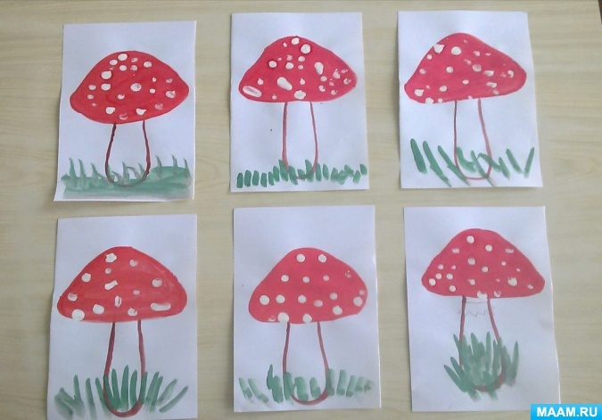

**Конспект ОД «Красивый букет»**

**Техника: печать листьями.**

**Предварительная работа:** рассматривание картин с изображение листочков, чтение художественной литературы, беседы с детьми, наблюдение и сбор листьев на прогулке.

**Материалы и оборудование**: засушенные листья, краска, кисти, бумага.

**Ход занятия.**

В: Листья золотые падают, летят,

Листья золотые устилают сад.

Много на дорожках листьев золотых,

Мы букет хороший сделаем из них,

Мы букет поставим посреди стола,

Осень золотая в гости к нам пришла. ( Е. Благинина)

В: Ребята, вам понравилось стихотворение, которое я вам прочитала? (ответы детей)

В: Правда, красивые строчки написаны? О чем говорится в стихотворении, какие слова чаще всего повторяются в стихотворении?

Ответы детей.

В: Мы с вами на прогулке много наблюдали за деревьями и листочками.

Скажите, а все листочки похожи друг на дружку? (ответы)

В: А чем отличается один листочек от другого? (ответы)

В: Какого цвета листочки на прогулке мы собирали в букетик? (ответы детей).

В: Посмотрите, какие красивые листочки подарила нам осень. Если внимательно присмотреться к каждому листочку, то можно увидеть, что он нам что-то напоминает.

Сейчас мы их рассмотрим и постараемся узнать с какого дерева или куста листочек, и что он напоминает вам по форме. (Показываю листья, а дети распознают с какого он дерева или куста, рассказывают, на что похожи листочки).

В: Листочки мы с вами рассмотрели, а теперь можно и подарочки нашим родным приготовить.

Дети садятся за столы

В: (Вывешиваю на доску несколько картин). Сегодня мы с вами будем рисовать осенний букет, но несколько необычным способом, в этом нам помогут наши листики — мы будем ими печатать. (Показываю и объясняю).

Для того чтобы получился красивый букет, нам нужно кисточку обмакнуть в понравившуюся краску и весь листочек покрыть гуашью. Когда наш листочек весь закрашен, аккуратно переворачиваем его на альбомный лист, прокрашенной стороной вниз, посильнее прижимаем и рисунок получаем. Затем аккуратно листик снимаем и рассматриваем получившийся рисунок.

В: Ребята, вам все понятно? (ответы).

Но для этого нам надо подготовить свои пальчики к работе.

Пальчиковая гимнастика «Осенние листья»

Раз, два, три, четыре, пять, (Загибают пальчики, начиная с большого).

Будем листья собирать. ( Сжимают и разжимают кулачки).

Листья березы, (Загибают пальчики, начиная с большого).

Листья рябины,

Листики тополя,

Листья осины.

Листика дуба мы соберем,

Маме осенний букет отнесем. ( «Шагают» по столу).

В: Давайте еще раз вспомним, как мы будем рисовать осенний букет.

(Ответы).

В: У вас на столах лежат разные листочки, гуашь и кисточки, вы можете выбрать каждый себе те листочки, которые вам понравились.

Дети выбирают листики и приступают к работе.

В: Какие замечательные работы. Вам понравилось рисовать таким способом?

Послушайте стихотворение.

У меня букет осенний, Вот березки желтый листик,

Разноцветный и последний. И резной тысячелистник.

В нем есть клена лист резной, У дубка лист красный, яркий,

Лист калины расписной. Посмотрел, и стало жарко.

Скромненький листок осины. Свой букетик засушу,

И алеет гроздь рябины. Осень в зиму приглашу.

В: Предлагаю вам немного отдохнуть. Повторяйте движения за мной.

Мы листочки - мы листочки,

Мы осенние листочки.

Мы на веточках сидели,

Ветер дунул - полетели!

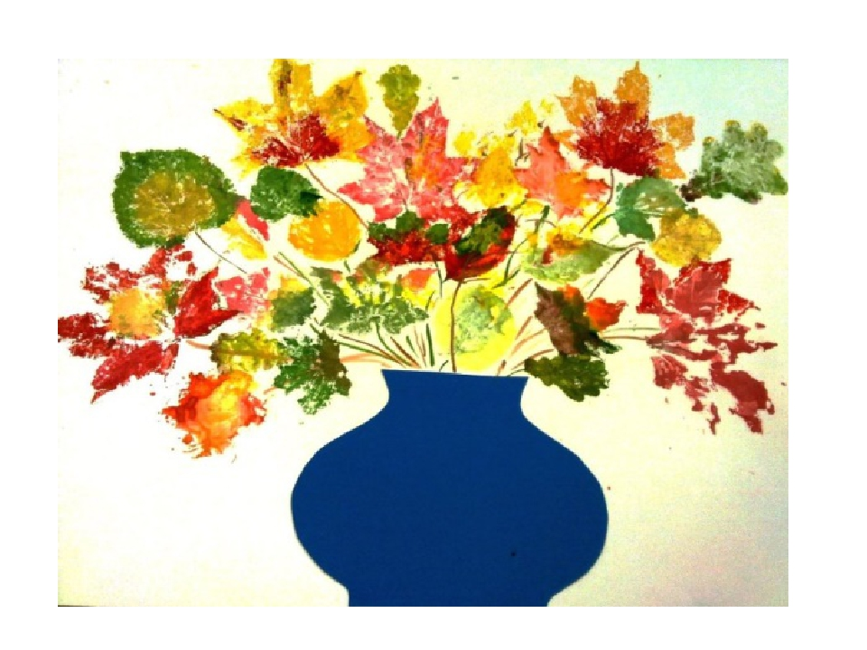

**Рисование поролоном**

**Тема:** «Плюшевый медвежонок»

**Предварительная работа:** рассматривание игрушек и составление описательных рассказов о них на занятиях по развитию речи.

**Ход занятия**

*1. Организационная часть*

*Педагог.* Ребята, скажите, что вам необходимо для ваших игр?

*Дети.* Игрушки.

*Педагог.* А откуда игрушки появляются у вас дома, в детском саду?

*Дети.* Из магазина.

*Педагог*. Верно, но сначала их делают на фабрике игрушек, а потом они попадают в магазин, где их покупают. Сегодня я хотела бы пригласить вас в магазин игрушек, чтобы пополнить ими нашу группу. Но чтобы их приобрести, нужно платить не деньги, а отгадать про игрушки загадки.

**Загадки об игрушках:**

Я хорошая игрушка, буду девочкам подружкой.

Я могу сидеть в коляске, Закрывать умею глазки,

Я прошу меня любить, не ронять меня, не бить! (Кукла).

 Красный, синий, яркий, круглый, он красивый и упругий,

Прыгает, несется вскачь ... отгадай, что это? (Мяч).

Деревянные подружки.  Пляшут на его макушке,

Бьют его, а он гремит, в ногу всем шагать велит. (Барабан).

Ребятам весело со мной, На ножке я кручусь одной,

Пока верчусь, я не тужу, кручусь - ЖУЖЖУ, жужжу - кружу. (Юла).

Он и стройный, и красивый, у него густая грива!

Жаль, нельзя на нем промчаться,

Только можно покачаться. (Конь-качалка).

В магазине есть игрушка, неизвестная зверушка,

Добрый, маленький, смешной, хочет он дружить с тобой.

Уши у него, как блюдца, вас заставят улыбнуться,

Нос, как черная букашка, кто же это ... (Чебурашка).

Совсем не нужен ей водитель. Ключом ее вы заведите.

Колесики начнут крутиться, поставьте - и она помчится. (Заводная машина).

Ушки чуткие - торчком, хвост  взлохмаченный - крючком.

У дверей она лежит, зайкин домик сторожит. (Собачка).

Зверь забавный сшит из плюша: есть и лапы, есть и уши.

Меду зверю дай немного и устрой ему берлогу. (Плюшевый медведь).

Серый байковый зверушка, косоглазый - длинноушка.

Ну-ка, кто он, угадай и морковку ему дай! (Зайчик).

Ростом разные подружки, не похожи друг на дружку,

Все они сидят друг в дружке, а всего одна игрушка. (Матрешка)

Мячики цветные - просто чудеса: и прыгают, и скачут,

И рвутся в небеса. (Воздушные шары).

*Педагог.* Вот сколько новых замечательных игрушек появилось у вас, скучать вам не придется. Ребята, я хотела бы раскрыть один секрет: когда вечером вы уходите из детского сада, игрушки оживают и делятся впечатлениями о том, как вы играли, кто был добр с игрушками, а кто их бросал, трепал и неаккуратно с ними обращался. Однажды, когда я задержалась в детском саду, услышала историю о том, как игрушки сбежали от мальчика Саши, потому что он их обижал. Послушайте, я думаю, это послужит для вас поучительным уроком.

**Сбежали игрушки**

От мальчика Саши сбежали игрушки:

Его заводные, смешные зверушки.

Он часто бросал их, не знал, как играть,

Сумел даже лапу медведю сломать.

А встретил их в цирке:

Нарядных, смешных!

В артистах узнал он игрушек своих.

Умело слоненок играет мячом,

А мишенька первым прослыл силачом!

Хоть очень высоко натянут канат,

Идет по нему кот-акробат.

Зайчата в коляске звенят бубенцами,

Упряжкой лошадок командуют сами!

Нарядный по рельсам стучит паровоз,

По кругу веселых зверушек повез.

Гудит паровозик, бежит вверх и вниз!

Зверушек не раз вызывали на бис!

И понял тут Саша, кого потерял!

Он всех их вернуться ДОМОЙ умолял!

- Я буду любить вас,

Со всеми играть,

В обиду игрушки свои не давать!

А утром на полке стояли зверушки, Его заводные смешные игрушки! Они неразлучными стали друзьями. А друг - это здорово!

Знаете сами!

*Педагог.* Ребята, я думаю, вы бы тоже не захотели, чтобы от вас сбежали игрушки. А что нужно сделать, чтобы этого не произошло?

*Дети.* Играть и обращаться с игрушками аккуратно, не бросать их, не обижать, убирать их на место после игры.

*Педагог.* Правильно, тогда они всегда с нетерпением будут ждать вас в детском саду, с удовольствием играть с вами и даже танцевать.

Педагог предлагает детям нарисовать на занятии портрет плюшевого медвежонка.

**2. Практическая часть**

1. Рассмотреть игрушку, определить части объекта, их форму, относительную величину, расположение, цвет, фактурность поверхности (круглая голова, с полукруглыми ушками, большое овальное туловище с двумя овальными верхними и нижними лапами, пушистая поверхность коричневого цвета).

2. Нарисовать контур медвежонка простым карандашом, начиная с головы, крупно, соотнося с размером листа.

3. Объяснение педагогом нового способа изображения - рисование губкой:

- Ребята, если посмотреть на ваших медвежат, можно заметить, что контур игрушки нарисован ровными, гладкими линиями, а наш медвежонок на самом деле пушистый, даже лохматый. Для того чтобы его портрет был похож на настоящего медвежонка, мы используем новый способ изображения: будем рисовать кусочком поролоновой губки. Если губку обмакнуть в краску нужного цвета (коричневую), затем окрашенной стороной слегка прижать к нарисованной карандашом линии и тут же оторвать ее от поверхности, то получится отпечаток, который придаст линии объем и пушистость. Следующий отпечаток следует накладывать рядом, не оставляя свободного пространства между предыдущим и последующим. Когда контур будет готов, заполнить отпечатками пространство внутри.

4. Дополнить рисунок деталями: тонкой кистью нарисовать глаза, нос, рот медвежонку, прорисовать коготки на лапах, по желанию украсить нарисованную игрушку бантом.

5. По желанию сделать яркий цветной фон вокруг медвежонка тем же способом, используя другой, чистый, кусочек поролона.

В процессе работы педагог следит за тем, как рисуют дети: напоминает о том, чтобы не набирали много краски на поролон, а лишь слегка касались поверхности краски, чтобы отпечаток имел воздушно-окрашенную поверхность; сначала выполнить до конца один элемент, лишь затем приступать к выполнению следующего.

**3. Итог занятия:**

*Педагог.* У вас получились чудесные портреты веселых пушистых медвежат, которые можно вставить в рамочку и повесить в детской комнате.

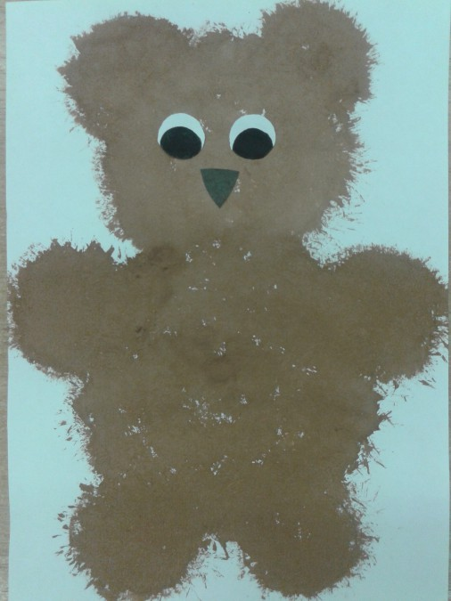

**Конспект ОД по рисованию для средней группы**.

**Кляксография**. **Выдувание трубочкой**

Предварительная работа: чтение сказки В. Г. Сутеева «Мы ищем **Кляксу**"

**План ОД**

1. Вводная часть: 4 мин

Создание проблемной ситуации

Создание мотива для деятельности детей

2. Основная часть: 13минут

Изобразительная деятельность

Физминутка

Изобразительная деятельность

3. Заключительная часть: 3 мин

Оценка деятельности детей и самооценка

Подведение итогов **занятия**

## Ход занятия

Части **занятия Содержание**

Вводная часть

*(4 мин)*

Создание мотива для деятельности детей Дети подходят к столу педагога. В руках воспитателя коктельная трубочка.

- Как вы думаете, для чего она нужна? *(ответы детей)*

Педагог пьет из трубочки, делает бурю в стакане, пускает мыльные пузыри, просто дует.

Представляете, а еще я могу с помощью трубочки **рисовать.** А вы умеете? *(ответы детей)* воспитатель подводит к тому, чтобы дети попросили их научить.

Присаживайтесь на свои рабочие места.

2. Основная часть

*(13 мин)* Ребята **рисование** трубочкой это нетрадиционная техника **рисование**, и называется она **кляксография**.

С помощью коктельных трубочек мы будем выдувать рисунок, а что у вас получится зависит только от вас. Берете кисточку, макаете ее в воду, потом в краску и капайте на бумагу, это у вас получилась маленькая **клякса**. Кисть уберите в сторону. Теперь с помощью трубочки мы раздуваем **кляксу и получаем узор**. У всех будет свой узор, неповторимый. Педагог демонстрирует процесс **рисования**.

- А пока ваши **кляксы будут сохнуть**, я предлагаю сделать физминутку.

Физминутка. *«Часы»*

Тик-так, тик-так —

Все часы идут вот так:

Тик-так. *(Наклоните голов то к одному, то к другому плечу.)*

Смотри скорей, который час:

Тик-так, тик-так, тик-так. *(Раскачивайтесь в такт маятника.)*

Налево — раз, направо — раз,

Мы тоже можем так. (Ноги вместе, руки на поясе. На счет *«раз»* голову наклоните к правому плечу, потом — к левому, как часики.)

Тик-так, тик-так.

Ваши узоры высохли, посмотрите внимательно на свой рисунок. Кто что видит? Вы можете **дорисовать** с помощью обычной кисти для **рисования**. Пофантазируйте ребята, не стесняйтесь.

Ваши работы готовы, несите их на стол.

3. Заключительная часть

*(3 мин)* - Ребята, какие интересные работы у вас получились.

Педагог просит детей рассказать, что они **нарисовали**.

Потом интересуется у детей какая работа понравилась им больше всех и почему.

- Ребята, какие вы сегодня молодцы! Вы здорово потрудились! Скажите, а что мы с вами сегодня делали? *(ответы детей)* Как и чем мы **рисовали***(ответы детей)* Как называются техника, которую мы использовали в своей работе?

А кто скажет, для зачем мы **рисовали**коктельными трубочками?

Я вижу что вы все научились **рисовать в данной технике**.

Вы большие молодцы!

Спасибо вам!

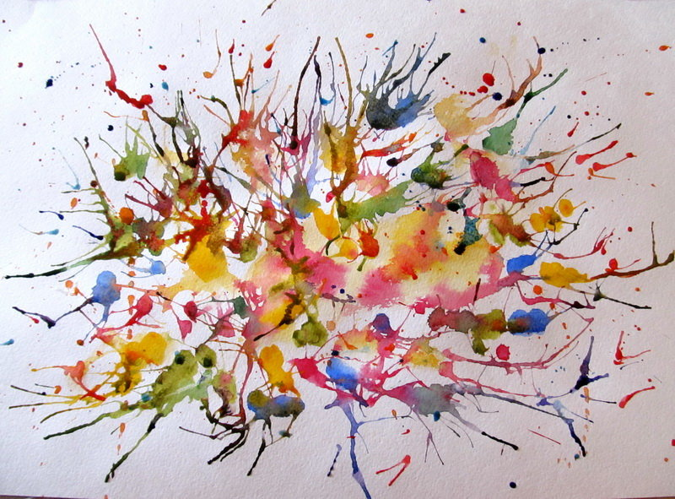

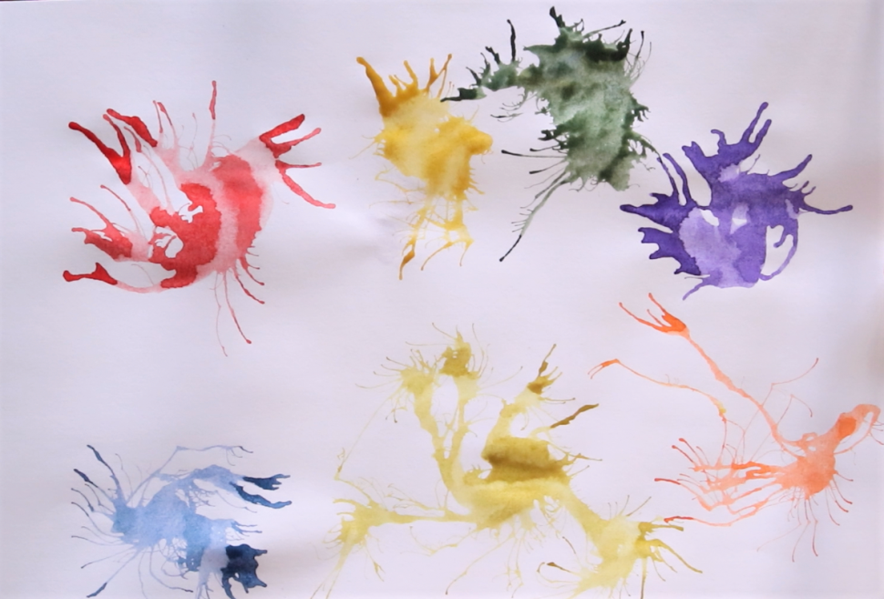

**Конспект ОД по рисованию методом тычка для средней группы «Ёжик»**

Материал: бумага, гуашь коричневого цвета, жесткие кисти, **игрушка-ёжик**, 1\2 листа белой бумаги с контурным рисунком ежа.

Предварительная работа:

рассматривание иллюстраций **ёжик, ёжик в лесу**

дидактическая игра *«Дикие животные»*

отгадывание загадок по теме *«Дикие животные»*

## Ход занятия:

Воспитатель: Вы послушайте, ребятки, загадаю вам загадку:

Добродушен, деловит, весь иголками покрыт.

Слышишь топот шустрых ножек. Это наш приятель…

Дети: **Ёжик**

Воспитатель: Ребята, давайте вспомним, как выглядит **ёжик.** Ведь вы наверняка видели этого зверька на рисунках, в мультфильмах. *(Воспитатель показывает картинку с изображением ежа)*. Мордочка у ежа маленькая, с вытянутым носом, вся покрытая короткими серыми волосками. Чёрные, как бусинки, глаза кажутся внимательными и умными, но видит **ёжик плохо**, а вот нюх у него прекрасный! Лапы у него короткие с маленькими коготками. Что-то мы ещё забыли?

Дети: Колючки.

Воспитатель: Ну, конечно, колючки! На спине носит ёж колючие иголки. А как же ежу без иголок? Они спасают его от врагов.

Воспитатель *(от имени****ёжика****)*:

Я, как ёлка, весь в иголках,

Ловлю смело я мышей.

И хотя я очень колкий,

Обижать меня не смей.

Я в лесу живу,

Но в дома я тоже вхож.

Это я - забавный ёж.

Воспитатель: Вот теперь мы познакомились, и вы узнали, что **ёжик лесной житель**. Ребята, **ёжик**был на улице и у него замёрзли лоб, щёчки, и нос. Давайте поможем ему согреться.

Массаж лица *«****Ёжик****»*

Жа-жа-жа. Мы в **группе встретили ежа***(слегка касаясь пальцами провести по лбу 3 раза)*

Жу-жу-жу. Подошли мы все к ежу *(слегка касаясь пальцами провести по щекам 3 раза)*

Ужа-ужа-ужа. Впереди замёрзла лужа (приставить ладони ко лбу, как бы сделав козырёк, и растереть лоб движениями в стороны)

Жок-жок-жок. Надень, **ёжик**, сапожок *(кулачками массировать крылья носа)*

Воспитатель: Молодцы, ребята! Я думаю, **ёжик согрелся**. Ребята, скажите какое сейчас время года?

Дети: Осень

Воспитатель: Скажите, что **ёжик осенью делает**?

Дети: Впадают в спячку.

Воспитатель: Правильно, а наш **ёжик почему-то не спит**. Давайте у него спросим: «Почему не спишь ты, **ёжик**? Ходишь, бродишь вдоль дорожек?»

Воспитатель *(от имени****ёжика****)*: Ох, ребята! Я живу в лесу один, и мне очень скучно и страшно одному, вот и не могу уснуть. Может быть, вы подскажете, что мне делать?

Воспитатель: Ребята, как же нам **ёжику помочь**? Что же нам сделать, чтобы у него друзей много стало?

Дети: **Нарисовать**, слепить.

Воспитатель: Хорошо, молодцы! Мы ему друзей нарисуем. Но сначала немного разомнемся.

Физкультминутка *«Ёж с ежатами»*

Под огромною сосной, *(Дети ежата бегут за воспитателем – ежом)*

На полянке на лесной,

Куча листьев где лежит

Ёж с ежатами бежит.

Мы вокруг всё оглядим *(Делают повороты головой)*

На пенёчках посидим *(Приседают)*

А потом все дружно спляшем *(Кружатся)*

Вот так ручками помашем *(Машут ручками)*

Помахали, покружились *(Убегают на свои места)*

И домой заторопились. *(Садятся за столы)*

Воспитатель: Ребята, мы сегодня с вами будем **рисовать ёжика**. Посмотрите на листочки, на них изображён контур ежа. Левой рукой придерживаем листочек, а указательным пальцем правой руки мы обведём этот контур на листочке. Ещё раз вспомним, что колючки у ежа растут только на спинке, а мордочка без колючек. Теперь посмотрите, я покажу вам, как **рисовать иголочки у ёжика**. Возьмите в руку кисточку, и приступайте к работе. У меня получился вот такой забавный **ёжик***(воспитатель показывает образец)*. Посмотрим, какие **ёжики будут у вас**.

Воспитатель: Ребята, вы закончили **рисовать колючки ёжику**?

Дети: Да.

Воспитатель: Ребята, давайте посмотрим, что ещё мы не **нарисовали**?

Дети: Глаза, уши, нос.

Воспитатель: Правильно. У вас у каждого на столе есть карандаш. Возьмите и дорисуйте **ёжику глазки**, нос и ушки.

Дети рисуют.

Воспитатель: Молодцы, ребята! А как вы думаете, понравились **ёжику друзья**, которых мы **нарисовали**?

Дети: Да

Воспитатель *(обращаясь к****ёжику****)*: **Ёжик**, тебе понравились твои новые друзья? Теперь ты смело можешь отправляться к себе в лес ложиться в спячку. А мы с ребятами устроим выставку наших работ.

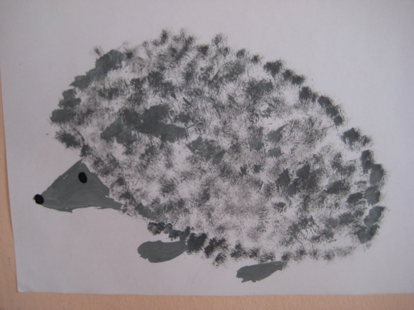

## Конспект ОД по рисованию из салфеток, скатанные шариками.

## Тема: **«Осенний лес»** (коллективная работа).

Предварительная работа: просмотр иллюстраций на тему: *«*Осенний лес*»*, наблюдение на участке за осенними деревьями.

Материалы: лист бумаги, тонированный в желтый цвет (А-3), салфетки (красные, желтые), вырезанные силуэты деревьев, клей, кисти, тряпочки, фломастеры (для дорисовки).

## Ход занятия:

Раздаётся стук в дверь и входит прекрасная Осень, у которой на голове венок из различных **листьев**. Дети приветствуют Осень.

Осень:

- Здравствуйте, мои друзья!

Тороплюсь немного я.

Старательно землю дождем полила.

Про птиц не забыла, на юг проводила.

В полях и садах урожай собрала.

Дарила вам разные фрукты сначала.

Потом вас грибами я угощала.

Арбузами, дынями и виноградом

А теперь догадайтесь ребята, кто я? *(ответы детей)*

- Воспитатель:

- Осень, ребята приготовил для тебя стихотворение, послушай, пожалуйста!

В. Приходько

**Вот и осень**

Вот и осень перед нами:

Сжато поле, скошен луг.

И над лесом косяками

Гуси тянутся на юг.

За сараем стог соломы

И рябину во дворе

Из окна родного дома

Видно сельской детворе.

Частый дождь в окно трезвонит.

Ветер, шастая везде,

Золотые листья гонит

По серебряной воде.

- Осень:

- Спасибо, ребята, мне очень понравилось ваше стихотворение.

- Воспитатель:

- Ребята, а какого цвета бывают **листья**?

-Верно, красные, оранжевые и бордовые.

- Воспитатель:

- Ой! Ребята что-то Осень у нас в гостях загрустила, давайте её порадуем, и сделаем ей подарок. Нашим подарком будут разноцветные листочки, которые мы сделаем своими руками. Но сначала мы с вами немного отдохнем и позовем Осень вместе с нами

Физминутка:

Ветер по лесу летал,

ветер листики считал

Вот дубовый,

Вот кленовый,

Вот рябиновый резной,

Вот с березки золотой.

И последний лист с осинки

ветер бросил на тропинку.

Ветер по лесу кружил,

Ветер с листьями дружил.

Вот дубовый,

Вот кленовый,

Вот рябиновый резной,

Вот с березки золотой.

И последний лист с осинки

ветер кружит над тропинкой.

К ночи ветер-ветерок

Рядом с листьями прилег.

Вот дубовый,

Вот кленовый,

Вот рябиновый резной,

Вот с березки золотой.

И последний лист с осинки

тихо дремлет на тропинке

-Воспитатель:

- Ребята, у вас на столах, есть шаблоны деревьев и салфетки разных цветов. Вам нужно рвать салфетки на мелкие кусочки и делать из них шарики, а затем приклеивать их на шаблон дерева. Следите, чтобы ваши работы были аккуратными. После **занятия мы устроим выставку**, и Осень поможет выбрать нам самые лучшие работы.

- Воспитатель: Осень, красивые работы получились у ребят?

-Осень: Молодцы, красивые работы вы сделали!

Рефлексия: - Какого цвета **листья** бывают поздней осенью?

- Каким **способом вы делали работу**?

- Кто был у нас в гостях?

- Молодцы, спасибо!

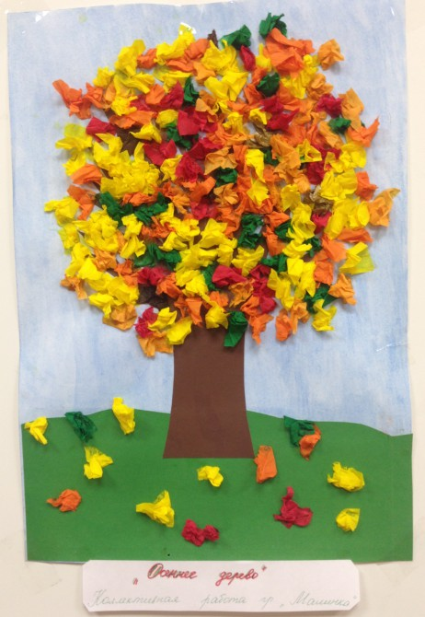 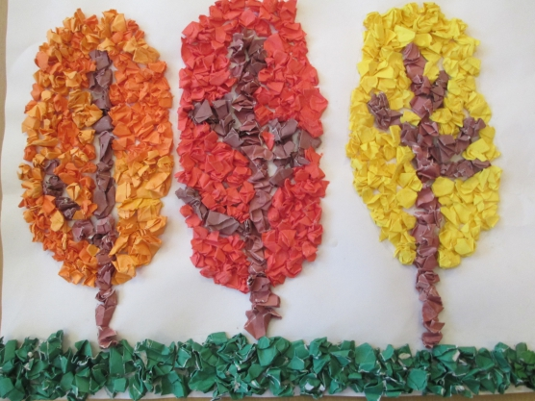

**ОД аппликация из резаных ниток.**

**Тема: «Мышка»**

**Ход ОД:**

- Ребята, сегодня к нам пришел гость. Хотите с ним познакомиться? Но для этого вам нужно сначала отгадать загадку. Готовы? Слушайте внимательно!

«В серой шкурке, длинный хвостик,

Ночью к нам приходит в гости.

Сыр, крупу и хлеба корку,

Все к себе уносит в норку.

Кто же маленький воришка?

Догадались? Это…» (Мышка)

- Правильно, мышка, молодцы! Но посмотрите, наша гостья грустная, она не улыбается. Давайте спросим Мышку, почему ей грустно. Мышка, почему ты грустишь?

(Воспитатель подносит мышку к уху).

- Мышка мне сказала, что у нее нет друзей и ей очень скучно одной. Ей не с кем поиграть, попеть песенки. Ребята, это хорошо, когда нет друзей?

( Нет, это очень плохо)

- А почему это плохо?

Ответы детей.

-  Мне так жалко нашу гостью… надо ей помочь, правда, ребята?

Чтобы мышке было весело, давайте поиграем с ней.

**Пальчиковая гимнастика «Мышка»**

«Вышла мышка как-то раз *(пальцы обеих рук «бегут по столу)*

Поглядеть, который час *(поворачивают ладошки рук вверх, вниз).*

Раз, два, три, четыре *(сжимают пальцы в кулак)*

Мышка дернула за гири *(выбрасывают пальцы из кулаков).*

Вдруг раздался страшный звон *(соединяют пальцы рук, слегка нажимая кончиками друг на друга)*

Убежала мышка вон» *(прячут руки за спину)*!

- Ну вот, наша мышка повеселела. А что нам еще сделать, чтобы она никогда не грустила? А если бы мы сделали ей подружек, как бы она себя чувствовала?

- Посмотрите, у меня есть вот такие заготовки. Кто это? (Мышки).

- А чего им не хватает? (Шубки, меха)

- А делать мы будем его необычным способом. Посмотрите, что у вас на подносах?

Дети: Нитки, клей…

-  Вот как раз из ниток мы с вами и сделаем шерстку для мышки. Для этого нам нужно взять кисть и намазать клеем туловище мышки, аккуратно не выходя за контур. Теперь посыпаем нитками. Вот так. А теперь берем салфетку и аккуратно прижимаем, чтобы шерстка лучше приклеилась к туловищу. Молодцы! Посмотрите, какие красивые мышки у нас получились!

Самостоятельное выполнение работ.

- Ребята, как вы думаете, какое сейчас настроение у мышки? Почему?

Какие у всех красивые мышки!

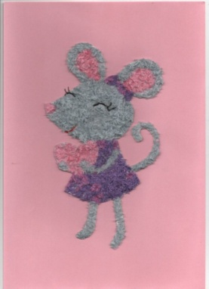

**Конспект ОД по изобразительной деятельности**

**Тема: «Два петушка» - рисование ладошкой**

**Материалы:** Гуашь, цветные карандаши, альбомный лист,

**Ход занятия**.

Звучит аудиозапись с пением петуха.

Воспитатель: Чей это голосок? В какой сказке живет петушок?

За полями, за морями,

За высокими горами

Стоит в поле теремок,

А живет в нем петушок.

Посмотрите кто это к нам в гости пришел? *(Показ игрушки петушка).*

Дети: Пети-петушок!

Воспитатель: Правильно дети это петушок. Посмотрите какой он красивый, какой окрас: красный гребешок, разноцветный хвостик. *(Показ по игрушке)*

Петушок, петушок,

Золотой гребешок,

Маслина головушка,

Шелкова бородушка.

Воспитатель: Детки вам нравиться петушок? (ответы детей, давайте ребятки мы с вами сейчас нарисуем петушков, что бы у нашего Пети было много друзей.

Дети с воспитателем подходят к столу с оборудованием для занятия.

Воспитатель: Посмотрите, ребят, что лежит у нас на столе *(краски, бумага)*. Давайте сядем за стол и начнем рисовать, но рисовать мы будем сегодня ладошками. Посмотрите, как мы это будем делать.

Воспитатель показывает поэтапное выполнение работы.

1. Опускаем ладошку в лоточек с красной краской.

2. Прикладываем ладошку к листку бумаги *(воспитатель помогает детям)*

3. Берем влажную салфетку и протираем ладошку от краски *(с помощью воспитателя)* .

Теперь мы можем **дорисовать глазки**, клюв и ножки.

Дети садятся за столы и **дорисовывают детали фломастерами.**

Молодцы ребята, у вас получились красивые **петушки.**

**Петушок** подлетает к каждому рисунку и хвалит детей.

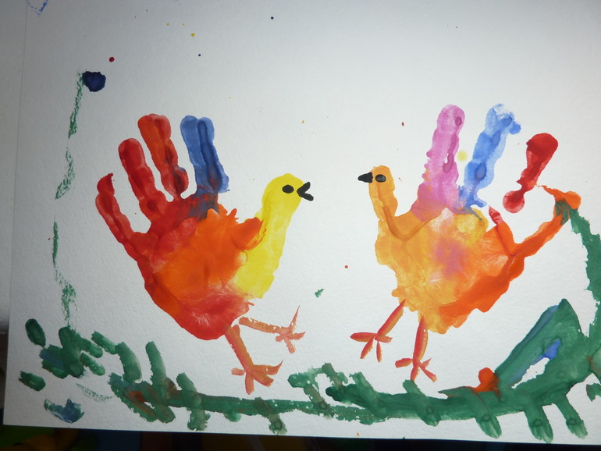

**Конспект НОД по рисованию методом**«**тычка**» в **средней группе**

**на тему**«**Веселые зайчата**».

Предварительная работа: рассматривание с детьми картинок с изображением зайца в разное время года, просмотр мультфильма *«Храбрый заяц»*, чтение бурятской сказки *«Снег и заяц»*.

Оборудование и материал:

Сказочная ширма с зимним пейзажем, картинка с изображением зайца, жесткие кисточки №6, листы голубой бумаги с карандашным контуром зайца, белая гуашь, простой карандаш, тряпочки, стаканчики для воды.

## Ход занятия:

На столе стоит ширма с зимним пейзажем.

Воспитатель:

- Ребята, в выходной день я гуляла в парке и кое-кого встретила. А кого – догадайтесь сами.

Мчится без оглядки,

Лишь сверкают пятки.

Мчится что есть духу,

Хвост короче уха.

Живо угадай-ка,

Кто же это? *(Зайка)*

Воспитатель достает картинку с изображением зайца и вставляет в ширму.

- Вот он, посмотрите на него внимательно. Какая у зайца шубка? *(пушистая)*

Каким она цветом? *(зимой белая, летом серая)*

- Что он делает? *(сидит, прячется, грустит)*.

- Как вы думаете, почему он грустит? *(ответы детей)*.

- А мне он сказал, что он в лесу совсем один. Он искал себе друзей для того, чтобы поиграть, побегать и **повеселиться**. Но так и не нашёл **веселых зайчат -друзей**.

Я подумала, что мы сможем помочь зайцу. Давайте нарисуем для него много зайцев, а я потом отнесу ему ваши рисунки.

Дети выбирают себе **зайчиков для рисования**.

- Чтобы у наших **зайчиков** была правильная шубка, соответствующая времени года, предлагаю **нарисовать шубку методом тычка**. Но сначала мы попробуем сделать это без краски.

Напомнить и показать детям, как правильно держать кисточку.

Выполнить упражнение – разминку с кисточкой.

- Кисточку вот так возьмем - *(тремя пальцами, но выше металлической части кисточки.)*

И стучать сейчас начнем.

Контур наш мы обведем *(тычок по контуру без краски)*

К голове опять придем. *(****тычком****разукрашиваем голову)*

Разукрасим мы **тычком**,

Зайку нашего кругом. *(Тычок по всему рисунку)*

Еще раз воспитатель показывает и объясняет. Дети сначала обводят контур зайца пальцем, затем выполняют **тычки**кисточкой с жесткой щетиной без краски по контуру. Рука опирается на локоть, кисточку держать тремя пальцами, выше металлической части, кисточка ставится вертикально листу бумаги и сверху опускается вниз, ритмично повторяются движения. Дети повторяют за воспитателем.

Предложить детям начать самостоятельно **рисовать тычками**. Сначала по контуру, делая **тычки рядом друг с другом**, не оставляя промежутка между **тычками**. Затем произвольными **тычками** закрашивать поверхность внутри контура зайца.

Физ. минутка

Дети приседают вокруг своих столиков, держа ладони возле ушек, то сжимают их, то распрямляют.

Потом *«****зайчикам****»* предлагается погреть ножки, выполняя движения по тексту, перепрыгивая с ноги на ногу.

«Серый **Зайчик сел и ждет**, быстро ушками стрижет,

Скучно **Зайчику стоять**, лучше **весело скакать**.

Скок-скок, скок-скок,

Мы попрыгаем, играя,

словно **Зайчик**, отдыхая»

Когда краска высохнет, рисуют глаза, нос, усики, и т. д.

В конце занятия подводятся итоги.

Воспитатель:

- Ребята, кто у нас сегодня побывал в гостях? *(****зайчик****)*

Какая у него шубка? *(белая, мягкая, пушистая)*

Для чего зайцу нужны быстрые ноги? *(ответы)*.

Молодцы! Посмотрите, какие красивые, пушистые и **веселые у вас получились зайчики**. Теперь нашему **зайчику** будет с кем играть и **веселиться**.

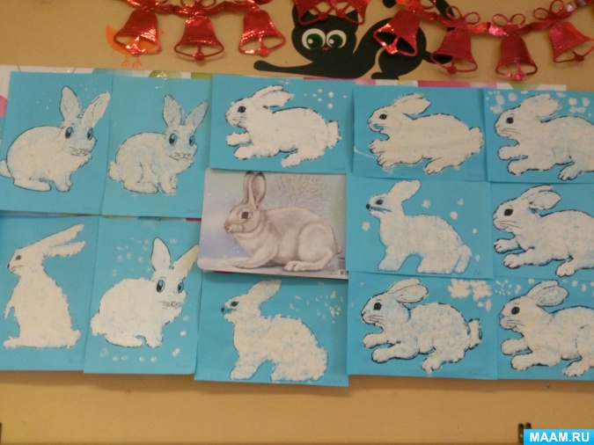

**Конспект ОД по пластилинографии с детьми средней группы**

**Тема: «Волшебные зонтики!»**

**Образовательная область:**«Художественное творчество».

**Интеграция образовательных областей:** «Познание», «Социализация», «Коммуникация», «Чтение художественной литературы», «Физическая культура».

**Виды детской деятельности:** продуктивная, коммуникативная, игровая, двигательная, восприятие художественной литературы.

**Предварительная работа:**рассматривание картины «Зонтики», наблюдение за дождем, за одеждой людей в дождливую погоду, беседа о признаках осени.

**Материалы и оборудование:** Набор пластилина; доска для лепки, влажная салфетка для рук; большой настоящий зонт; презентация.

**Ход занятия**

Организационный момент.

Педагог: Ребята, какое время года сейчас? (Осень)

- Назовите признаки осени. (Ответы детей)

- Послушайте и скажите, о каком природном явлении эта загадка:

Он пришел, наполнил кадки.

Поливал усердно грядки,

С шумом окна промывал,

На крыльце потанцевал.

Побродил по крыше вволю

И ушел по лужам в поле. (Дождь).

- Да, осенью часто идут холодные, неприятные дожди.

- Послушайте пословицу: «Осенний дождь мелко сеет, да долго тянется».

- Как вы понимаете эту пословицу? (Ответы детей)

- А какие предметы нужны человеку в дождливую погоду, подскажет игра «Найди нужный предмет».

Показываются картинки с предметами. Дети должны выбрать и назвать предмет, необходимый человеку в дождь.

Резиновые сапоги – сандалии – валенки;

Свитер – шуба – плащ;

Сумка – зонт – солнцезащитные очки.

- Какой из этих предметов самый необходимый в дождливую погоду? (Зонт)

Основная часть

Самостоятельное выполнение работы детьми.

Педагог: Ребята, перед вами шаблон купола зонтика, подумайте, какого цвета будет ваш зонт, и выберите пластилин нужного цвета.

Педагог напоминает алгоритм действий и показывает приемы лепки. Помогает детям в выборе цвета, узора. Напоминает, что после использования одного цвета пластилина, надо вытирать руки влажной салфеткой.

Воспитатель вместе с детьми рассматривает получившиеся работы.

Пальчиковая гимнастика

Дождик, дождик, веселей! Капай, капай, не жалей!

Только нас не замочи! Зря в окошко не стучи!

Брызни в поле пуще: Станет травка гуще!

Итог занятия.

Выставка работ

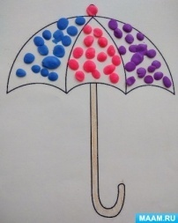

**Конспект по рисованию «Котёнок» (тычок полусухой жёсткой кистью).**

Предварительная работа: Рассматривание иллюстраций и картинок «Кошки» из серии

« Домашние животные».

**Ход занятия:**

Воспитатель читает детям потешку:

Как у нашего кота

Шуба очень хороша,

Как у котика усы

Удивительной красы,

Глаза смелые,

Зубки белые.

Воспитатель: Ребята, а у кого дома живёт котёнок?

Дети: У меня! А у меня кошечка! У моей бабушки живёт кот!

Воспитатель: Какие они у вас, расскажите!

Дети: У меня черный! У меня пушистый!

Воспитатель: А что едят кошки, вы знаете?

Дети: Молочко! Сметанку! Рыбку! Мясо!

Воспитатель: А во что они любят играть?

Дети: Бантиком на шнурке!

Воспитатель: А вы любите играть с котятами?

Дети: Да!

Воспитатель: Давайте поиграем! Вставайте в хоровод!

Физкультминутка: «Котята».

Если кто-то с места сдвинется, (Шаг в сторону)

На него котёнок кинется. (Прыжок вперёд)

Если что-нибудь покатится, (Круговые движения руками)

За него котёнок схватится. (Хватательные движения рук вперёд)

Прыг-скок! (Прыжки вверх)

Цап-царап! (Движения рук вперёд)

Не уйдёшь из наших лап! (Взяться руками за противоположные плечи)

Воспитатель: Молодцы, весело играете! А теперь отгадайте мои загадки:

Хвост пушистый и усы…

Нет приятнее красы!

Лапки – мягкие подушки,

Кверху поднятые ушки.

Ну. Подумайте немножко.

Догадались? Это… (Кошка).

Мохнатенька, усатенькая,

Молочко пьет, песенки поет? (Кошка)

Воспитатель: Жалко, что в детском саду нет котёнка, с которым можно было бы поиграть.

Воспитатель: А давайте нарисуем своих пушистых котят. Присаживайтесь на места и подумайте, какого котёнка вы хотите нарисовать.

Воспитатель раздаёт детям половинки альбомных листов с нарисованным контуром котёнка и жёсткие кисти.

Воспитатель: Ну что, ребята, решили какого котёнка вы нарисуете? Рыжего, белого, а может быть полосатого?

Дети говорят, какого цвета котёнка они будут рисовать, а воспитатель раздаёт краски.

Воспитатель: Ребята, обратите внимание, какой кисточкой мы будем рисовать?

Дети: Колючей.

Воспитатель: Да, колючей, жёсткой. И рисовать мы будем полусухой кистью. Кисть мы сразу будем окунать в краску, излишки краски уберём, вытерев кисточку об край баночки, и будем наносить тычки на рисунке так, чтобы заполнить весь контур, а кисточку будем держать вертикально вверх. Тогда наш котёнок получится пушистым.

Воспитатель помогает, объясняет, показывает индивидуально каждому

ребёнку этапы выполнения работы.

Воспитатель: Ну что, ребята, все справились? У всех получились пушистые котята?

Дети: Да! Да!

Воспитатель: Молодцы! Теперь вы знаете, что можно рисовать жёсткой кистью, делая тычки на рисунке.

Воспитатель: Посмотрите, какие у вас получились интересные, красивые котята!

После занятия выполненные рисунки дети рассматривают вместе с воспитателем.

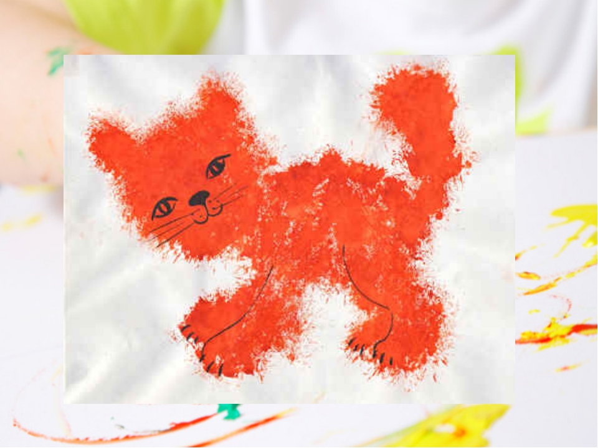

**Конспект занятия для детей средней группы, по рисованию**

**на тему «Бабочка» в технике пуантилизм.**

1. Вводная часть.   
Над цветочками порхает,  
Кто красавицу не знает?  
Ее крылья расписные,  
Ее танцы заводные.  
Только очень беззащитна,  
Совершенно безобидна.  
Не спеши ее пугать,  
Слабых надо защищать.   
(Бабочка)

Спал цветок и вдруг проснулся –  
Больше спать не захотел.  
Шевельнулся, встрепенулся,  
Взвился вверх и улетел.  
(Бабочка)

- Сегодня мы с вами поговорим о бабочках.

Самые красивые, самые нарядные, самые любимые насекомые-это бабочки. Как только пригреет солнышко и распустятся цветы, они начинают порхать с цветка на цветок и сразу бросаются нам в глаза. Во многих сказках изображают добрых фей, эльфов с крыльями, как у бабочек. Они являются символом доброты, чистоты и света.

Крылья бабочек покрыты мелкими чешуйками, которые покрыты красящими веществами. Вот они то и придают бабочкам чудесную окраску крыльев. Но эти цветные чешуйки очень-очень хрупкие. Поэтому, если взять бабочку в руки, можно повредить эти чешуйки и тогда бабочка погибнет. Не берите бабочек в руки и другим не разрешайте этого делать. Сохраните красоту.

Цикл жизни этих существ состоит из четырех фаз: яйцо, гусеница, куколка и имаго (бабочка).

Интересный факт: бабочка откладывает своё потомство в одном месте много лет подряд.  
Бабочки никогда не спят.  
В некоторых странах Азии и Южной Америки бабочки считаются деликатесом!

Каких только бабочек нет в природе. Вот взгляните на картинку. (Показ). Такого размера самая большая бабочка (размах крыльев 26 см), но живет она далеко отсюда. Местные жители охотятся за ними и едят. А вот еле заметна самая маленькая бабочка (размах крыльев 2 мм). У нас, конечно, не живут съедобные бабочки-гиганты. Но есть очень интересные. Например, Павлиноглазка бабочка довольно крупная, с размахом крыльев 16 см. Вроде бы, такой большой бабочке и еды нужно много для того, чтобы насытиться. Так нет же! Не надо ей никакой еды. Живет себе, порхает и ничего не ест. У нее вообще нет рта. И никто до сих пор не разобрался, почему так. Эта бабочка летает ночью.

В основном большинство бабочек имеет короткую жизнь – всего лишь несколько дней. Однако существуют экземпляры с довольно длинным жизненным циклом: Брикстонская бабочка является долгожительницей, её цикл длится до 10 месяцев.

Эти создания удивительно красивы и во все времена поражают людей своим невероятными разнообразием красок, причудливыми формами и затейливыми рисунками.  
Воспитатель предлагает детям нарисовать и раскрасить бабочку в технике пуантилизм.   
Напоминает детям правила рисования в этой технике. (Ребенок намечает контур предмета карандашом, затем точечной техникой заполняет пространство внутри него, используя ватную палочку с краской).  
Пришло время немного поиграть. Выходите на коврик.

Динамическая пауза «Бабочка»

Утром бабочка проснулась.  
(Плавные взмахи руками)

Потянулась, улыбнулась.  
(Выполнять движения в соответствии с текстом)

Раз – росой она умылась.  
Два – изящно покружилась.  
Три – нагнулась и присела.  
На четыре – улетела.

**Самостоятельная деятельность детей.**Сначала обводят по шаблону бабочку и наносят по контуру гуашью точки. Дети самостоятельно окрашивают бабочку, для каждого цвета своя ватная палочка.   
3. Итог занятия: Ребята, посмотрите какие красивые и яркие бабочки у нас получились. У них разный характер, цвет и разное настроение. Дети демонстрируют своих бабочек, вешают их на выставку и убирают рабочее место.

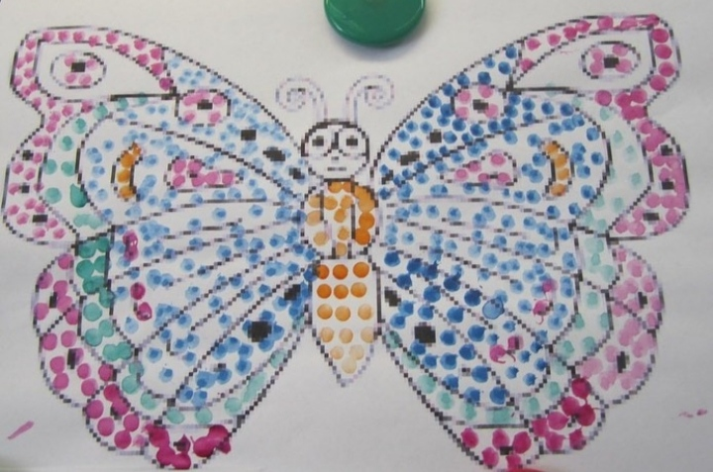

**Конспект образовательной деятельности по художественно – эстетическому развитию (рисованию) с использованием нетрадиционной техники (пуантилизм)**  **«Украсим рыбку»**

**Оборудование:**

Игрушка мягкая или пластмассовая - рыбка, гуашь 4 цветов (красная, желтая, синяя, зеленая), ватные палочки, силуэты рыбок белого цвета на каждого ребенка.

**Ход занятия:**

Дети сидят на стульчиках полукругом.

Воспитатель:

- Ребята, кто из вас сможет отгадать загадку:

В воде они живут.

Нет клюва, а клюют.

Плещут в речке чистой,

Спинкой серебристой.

- Правильно, это рыбка. Посмотрите кто у нас сегодня в гостях - рыбка. Давайте ее рассмотрим, какая она?

Дети:

- Красивая, желтая, синяя, красная, зеленая, разноцветная и т.д.

Воспитатель:

- Молодцы, правильно подметили, рыбка разноцветная и очень необычная.

- А вы знаете, где живут рыбки?

Дети:

- В воде, в озере, в реке.

Воспитатель:

- Совершенно верно рыбки живут в воде, но кроме озера и речки, рыбки еще могут жить в аквариуме, у нас дома, и мы можем за ними наблюдать, как они плавают, едят корм.

- Ребята, рыбка у нас сегодня не просто так в гостях, она приплыла к нам за помощью. Оказывается, у нее есть много подружек - рыбок, а они не такие красивые и разноцветные как наша рыбка, и уж очень она хочет, чтобы вы ей помогли, а так как вы любите рисовать, она просит вас разукрасить ее подружек, сделать их очень красивыми.

Воспитатель:

- Поможем рыбкам, сделаем их необычными, красными, желтыми, синими, зелеными?

Дети:

- Да, поможем!

Воспитатель:

- Очень хорошо, но сначала давайте поиграем с рыбкой.

**Пальчиковая игра «Рыбка»**

Рыбка плавает в водице,

Рыбке весело играть

(*сложенными вместе ладонями дети изображают как плывет рыбка*)

Рыбка, рыбка, озорница,

(*грозят пальчиком*)

Мы хотим тебя поймать.

(*медленно сближают ладони*)

Рыбка спинку изогнула,

(*сложенными вместе ладонями изображают, как плывет рыбка*)

Крошку хлебную взяла,

(*делают хватательные движения обеими руками*)

Рыбка хвостиком махнула,

Рыбка быстро уплыла. (*снова плывут*)

Воспитатель:

- Молодцы все, а теперь давайте сядем за столы и украсим рыбок, сделаем их разноцветными и необычными.

- Раскрашивать рыбок будем ватными палочками, держа их тремя пальцами, краску набираем понемногу, аккуратно, не торопясь, ставим точки, не выходим за контур.

Во время рисования техникой «пуантилизм» воспитатель подходит к каждому ребенку, и, если ребенок затрудняется, показывает на своем рисунке как правильно рисовать.

Анализ детских работ.

Воспитатель:

- Ребята, вы такие молодцы, так хорошо постарались, сделали рыбок очень красивыми. Наша гостья говорит вам спасибо, ей очень понравилось, как вы раскрасили ее подружек. И мне тоже очень нравится. Понравилось вам рисовать точками?

Дети:

- Да!

Воспитатель:

- А нашей гостье рыбке уже пора, давайте скажем ей – До свидания!

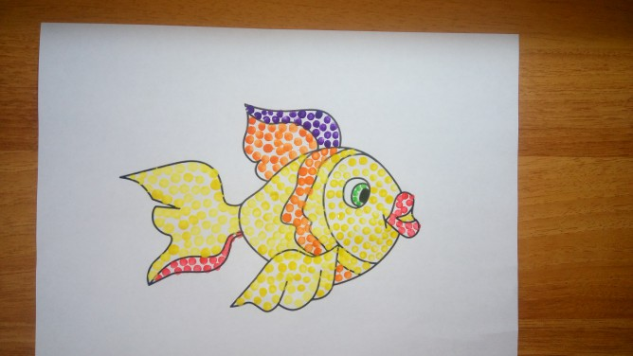

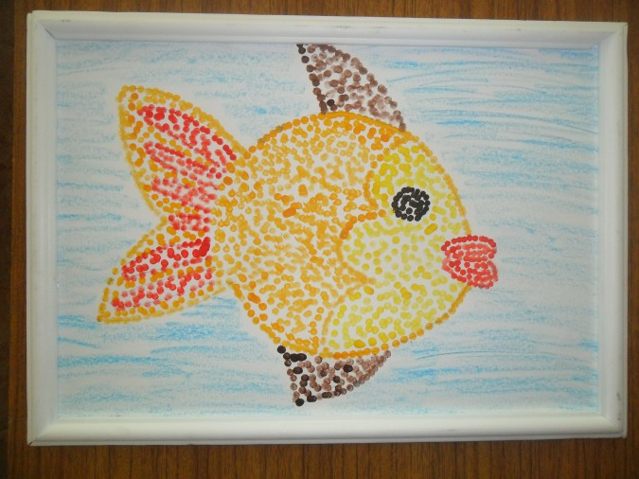

**Конспект ОД по рисованию «Снежная семья»**

**Тычок жесткой полусухой кистью.**

Раздаточный материал. Листы синей или голубой бумаги, гуашь, **жесткие и мягкие кисти**, баночки с водой, тряпочки.

## Ход ОД

**I. Организационный момент**

Собрались все дети в круг,

Я твой друг и ты мой друг.

Дружно за руки возьмемся

И друг другу улыбнемся.

**II. Творческая и поисковая работа детей**

Воспитатель: Ребята, отгадайте мою загадку.

Много **снега на дворе**,

Все деревья в серебре.

Кто скажет, кто знает,

Когда это бывает?

Дети: Зимой.

Воспитатель: А почему вы так решили?

Дети: На улице идет **снег**, холодно, солнце светит, но не греет, рано темнеет, люди ходят в теплой одежде.

Воспитатель: Правильно. А чем нас радует зима?

Дети: **Снегом**.

Воспитатель: А кто мне из вас расскажет, а **снег какой**?

Дети: Пушистый, белый, холодный, искристый, серебристый, хрустальный, легкий. *(Видеозапись)*. Дети имитируют движение снежинок.

Воспитатель: Скажите, что можно делать зимой со **снегом**?

Дети: Лепить снежки, крепости, животных, снежную бабу, **снеговика**.

Прочитайте детям начало стихотворения Д. Чуялко:

Среди нашего двора

**Снеговик стоял вчера**.

Мы его слепили сами,

Был он с пышными усами.

А сегодня за окном

Потекли ручьи кругом,

Ночью **снеговик исчез**.

Может быть, ушел он в лес?

Спросите детей:

- О чем это стихотворение? *(О****снеговике****.)*

- Что с ним случилось? *(Он исчез, наверное, растаял.)*

- А почему он растаял? *(Пришла весна)*.

-Я хочу Вам предложить **нарисовать снеговика**. Садитесь за свои столы. (Предложите детям вернуть **снеговика, нарисовав его красками**. Вместе определите, что **снеговик** состоит из трех кругов– маленького, среднего и большого).

Чтобы **снеговик получился снежным**, нужно на сухую **жесткую кисточку** набрать немного белой гуаши и, держа **кисть вертикально**(**кисточка стучит**"каблуком", делать сверху "тычки", располагая их по контуру и внутри него. Когда краска подсохнет, нужно **нарисовать снеговику кончиком мягкой кисти глаза-угольки**, нос-морковку, рот-палочку, руки-веточки, на голове – ведро. Вокруг можно поставить несколько точек-снежинок.

Воспитатель: А сейчас, ребята, подготовим наши пальчики к **рисованию**.

Пальчиковая игра

Мы слепили снежный ком *(Лепим двумя руками комок)*

Шляпу сделали на нем *(Соединяем руки в кольцо и кладем на голову)*

Нос приделали и вмиг *(Приставляем кулачки к носу)*

**Получился снеговик**(**Обрисовываем** двумя руками фигуру **снеговика**.)

Воспитатель: А теперь вы можете **рисовать**, садитесь за свои столы и приступайте к работе. (**Самостоятельная работа детей**. Индивидуальная помощь воспитателя по необходимости. Во время работы детей звучит аудио-запись).

-А пока наши **снеговики высыхают**, выходите ко мне и поиграем.

Музыкальная физминутка.

**III. Итог:**

Закончилась игра, и высохли ваши **снеговики.** Возьмите, пожалуйста, ваши работы и принесите их ко мне на стол.

Какие красивые **снеговики получились у вас**!

*(Воспитатель вместе с детьми рассматривают рисунки, обсуждают)*

-Кого мы с вами сегодня **рисовали**?

-Вам понравилось наше **занятие**?

-Какой **снеговик** вам понравился больше всего?

-У всех **получился красивый снег**

